Trabajo Práctico Nº 3

Planificación del Proyecto

19 de septiembre de 2013

**U**niversidad **T**ecnológica **N**acional – **F**acultad **R**egional **S**anta **F**e

**Integrantes**

De Filippis, Darío

Greca, Daniela Romina

Martínez, Juan Agustín

**Profesor:**

Castellaro, Marta

**Docentes Auxiliares:**

Domínguez, Martín Alejandro

Vrancken, Lisandro

Wasinger, Román

**Historial de Versiones**

|  |  |  |  |
| --- | --- | --- | --- |
| Fecha | Versión | Autor | Principales Cambios |
| 05/09/2013 | 1.0 | De Filippis, Greca, Martinez | Creación inicial del documento. |
| 12/09/2013 | 1.1 | De Filippis, Greca, Martinez | Generación del EDT. |
| 16/09/2013 | 1.2 | De Filippis, Greca, Martinez | Generación del Diagrama de Gantt. |
| 18/09/2013 | 1.3 | De Filippis, Greca, Martinez | Compleción de las secciones finales del documento. |
| 19/09/2013 | 1.4 | De Filippis, Greca, Martinez | Revisión y corrección del documento. |

Contenido

Introducción 4

Propósito 4

Términos y Abreviaturas 4

Referencias 4

Alcance del Trabajo a Realizar 5

EDT – Estructura Jerárquica de Desglose del Trabajo 5

Estimación de las actividades identificadas 9

Dependencias de actividades 10

Cronograma 11

Cronograma Inicial del Proyecto: Diagrama de Gantt 11

# Introducción

## Propósito

El presente documento tiene como objetivo presentar la planificación y el seguimiento del proyecto de desarrollo del Sistema de Gestión Organizacional de Operaciones (SiGOO), con el fin de servir como guía para el diseño y desarrollo del mismo.

## Términos y Abreviaturas

Los siguientes términos y abreviaciones se utilizan en el documento:

|  |  |
| --- | --- |
| Término o Abreviatura | Definición |
| SiGOO | Sistema de Gestión Organizacional de Operaciones. |
| EDT | Estructura Jerárquica de Desglose del Trabajo. |

## Referencias

Los siguientes documentos contienen información relevante para este documento:

* Documento de Constitución del Proyecto – v 1.1.
* Documento de Alcance Inicial – v 1.1.
* Documento de Arquitectura – v 1.3.
* Documento de Casos de Uso – v 1.1.

# Alcance del Trabajo a Realizar

## EDT – Estructura Jerárquica de Desglose del Trabajo

A continuación se presenta el Diagrama Jerárquico de Desglose del Trabajo con el objetivo de definir el trabajo que será ejecutado por el equipo del proyecto.

Parte 1:

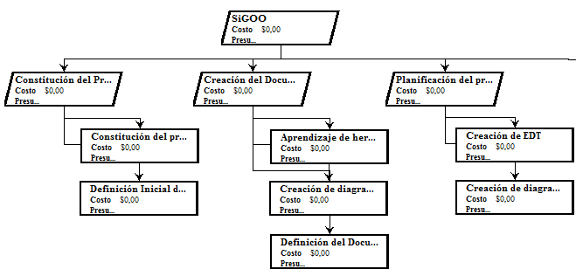

Parte 2:

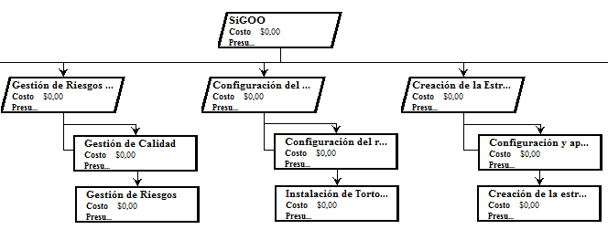

Parte 3:

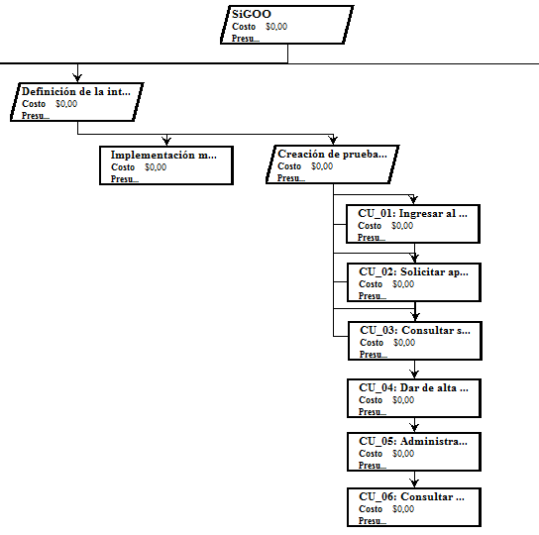

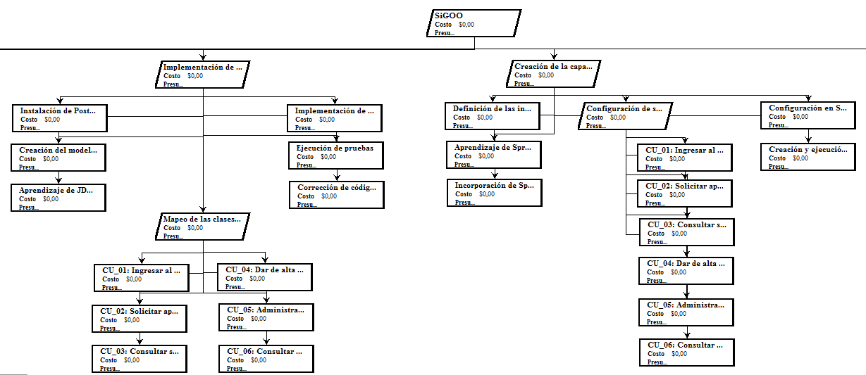Parte 4:

Parte 5:

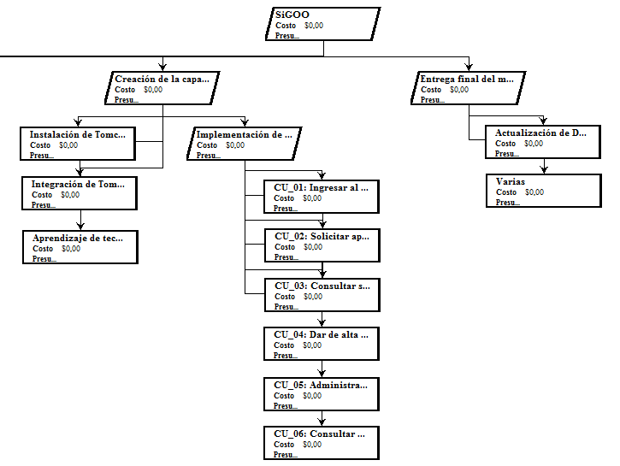

## Estimación de las actividades identificadas

A continuación se listan las actividades a realizar indicando la estimación del esfuerzo en horas para la realización de cada actividad.

|  |  |
| --- | --- |
| Descripción | Estimación[Hs] |
| Constitución del proyecto | 3 |
| Definición Inicial de Alcance | 9 |
| Aprendizaje de herramienta UML: Gliffy | 3 |
| Creación de diagramas UML | 9 |
| Definición del Documento de Arquitectura | 9 |
| Creación de EDT | 10 |
| Creación del diagrama de Gantt | 10 |
| Gestión de Riesgos | 10 |
| Gestión de Calidad | 10 |
| Configuración del repositorio SVN | 3 |
| Instalación de TortoiseSVN y capacitación | 18 |
| Configuración y aprendizaje de Maven | 27 |
| Creación de la estructura de proyectos | 9 |
| Definición de la interfaz de acceso a datos (DAOs) | 18 |
| Implementación mock de la capa de acceso a datos | 27 |
| Creación de pruebas unitarias (JUnit) para la capa de acceso a datos | 12 |
| Instalación de PostgreSQL | 3 |
| Creación del modelo de tablas | 6 |
| Aprendizaje de JDBC y Hibernate | 12 |
| Mapeo de las clases del modelo usando Hibernate | 3 |
| Implementación de operaciones en los DAO usando Hibernate | 9 |
| Ejecución de pruebas | 3 |
| Corrección de código a razón de las pruebas | 6 |
| Definición de las interfaces de la capa de servicios | 9 |
| Aprendizaje de Spring | 9 |
| Incorporación de Spring al proyecto | 6 |
| Configuración de servicios y DAOs en Spring | 12 |
| Configuración en Spring de la fuente de datos, la sesión de Hibernate y la política de transacciones de bases de datos | 9 |
| Creación y ejecución de pruebas unitarias para la capa de servicios | 9 |
| Instalación de Tomcat | 6 |
| Integración de Tomcat y Eclipse | 6 |
| Aprendizaje de tecnologías de Servlets y JSP | 12 |
| Implementación de la interfaz de usuario con Servlets y JSP | 18 |
| Actualización de Documentación | 45 |
| Varias | 45 |

**Nota:** Cabe aclarar que para las estimaciones tomamos días laborales de 3 horas, en lugar de días de jornadas de 8 horas, para que quede más real con el tiempo que efectivamente empleamos en el presente trabajo práctico.

## Dependencias de actividades

La dependencia de Actividades se presenta a través de un Diagrama de Red: ver archivo adjunto “**SiGOO.pod**”.

# Cronograma

## Cronograma Inicial del Proyecto: Diagrama de Gantt

Parte 1:

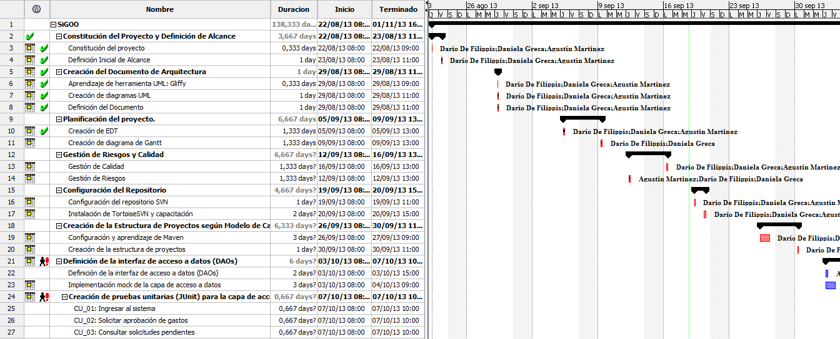

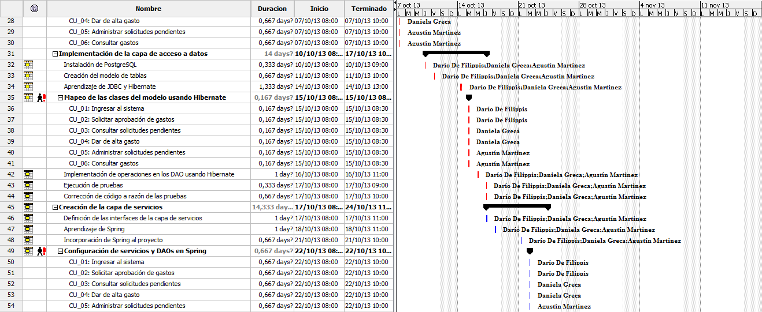Parte 2:

Parte 3:

